**Temat : Ćwiczenia utrwalające - Upadek Rzeczypospolitej.**

**Przyjrzyj się zamieszczonej mapie. Następnie wykonaj polecenia.**

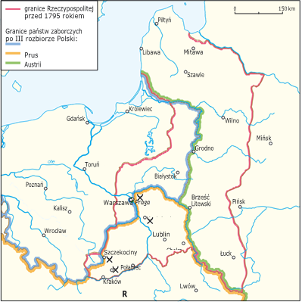

Podkreśl miejsce pierwszej zwycięskiej bitwy Polaków z Rosjanami w 1794 roku.

Podkreśl miejscowość gdzie Kościuszko uchwalił uniwersał dla chłopów

Zamaluj rożnymi kolorami tereny zajęte przez Rosję, Austrię i Prusy w III rozbiorze Polski.

**Podaj tytuły obrazów .**

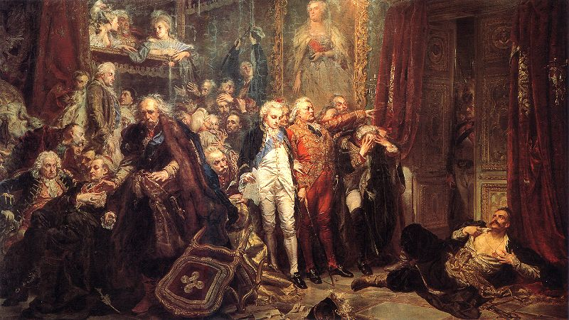 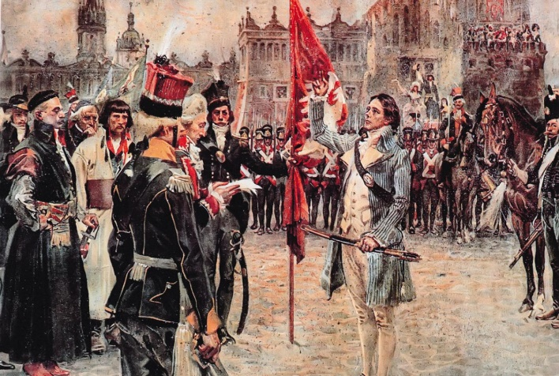

……………………………………………………….. ……………………………………………………….

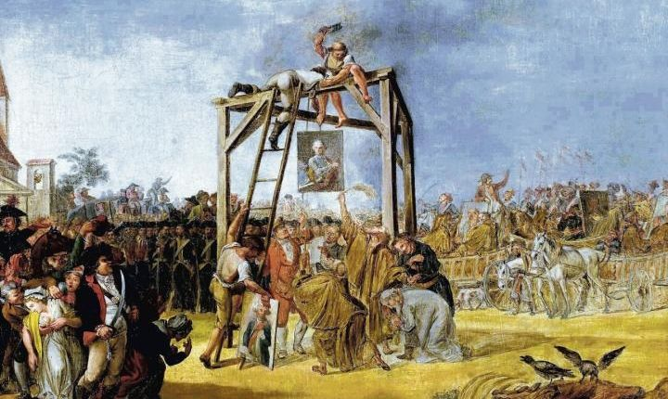 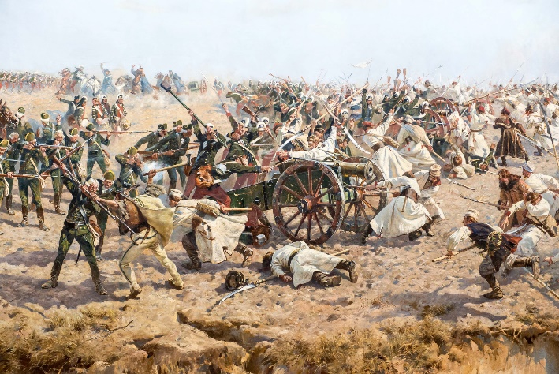

…………………………………………………….. ……………………………………………………….

Proszę obejrzeć film – link <https://gwo.pl/upadek-rzeczypospolitej-p4676>

**Zadanie dla chętnych**

**Na poniższych zdjęciach widnieją pomniki poświęcone polskim bohaterom narodowym z okresu XVIII i XIX wieku. Rozpoznaj ich.**



